暴涨60%的白酒指数具有投资价值吗？——再好的投资品种也要低估开始定投

**微信公众号：二师父定投**

从年初到现在，白酒指数暴涨了60%，那么他具有投资价值吗？现在是否可以定投。

**1、白酒指数的价值**

下图是中证白酒指数从2015年6月到2019年4月的走势图。中证白酒指数从2399点涨到7285点，4年时间涨了3.03倍。年化复合收益率33%。

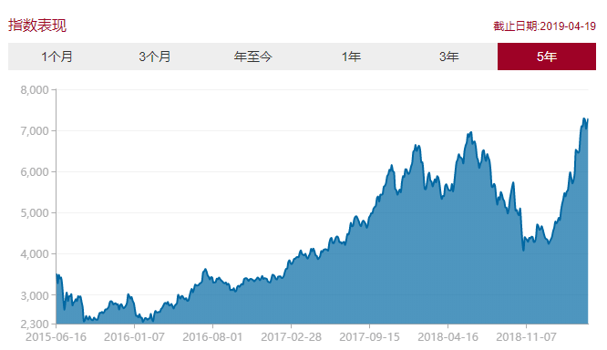

这个指数是属于必须消费行业指数，因此具有穿越牛熊的优势。大家可以看到白酒指数在18年上证综合指数跌破2500点的时候，他也没有下跌到3500点以下。由公式指数值=市盈率*盈利知道当市盈率创新低而指数却上涨是因为指数背后持仓股票整体盈利增长。这是一个盈利不断攀升的指数。

**2、白酒股票的优势在哪里**

中证白酒前10大持仓股票如下：

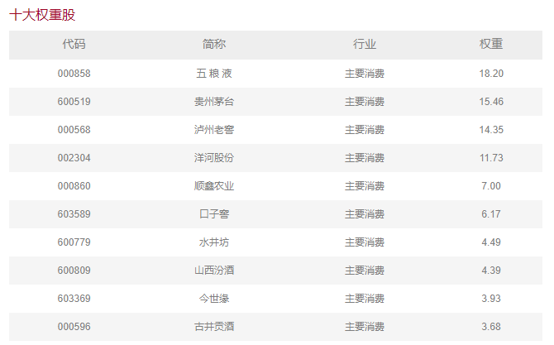

白酒指数选择了较为优质的白酒股票作为持仓股票，目前持仓股票的数目是18只，都是优质的涉及白酒业务的上市公司。

分析下第一大重仓股五粮液的价值。

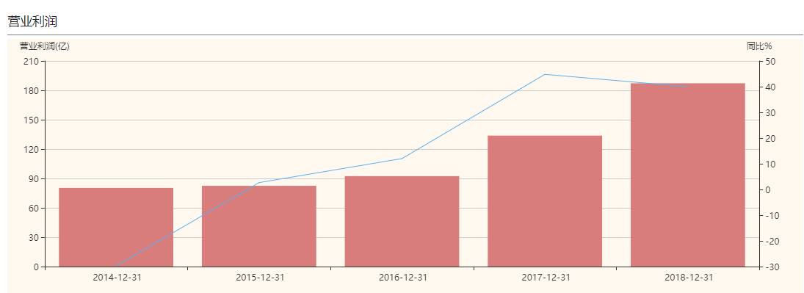

看一只股票的价值需要看公司的利润增长率，对应的就是股票的每股收益增长率。大家看15年五粮液的利润增长率是2.66%，18年的利润增长率是39.96%。同为大熊市，15年所有股票泥沙聚下，营业利润下降不足为奇。可是18年也是超级大熊市，五粮液的营业利润增长率却高达39.96%，这只股票显然具有极大的投资价值。

你再看看贵州茅台的营业利润增长率比五粮液低一些30%，所以19年最近一段时间五粮液的涨幅是高于贵州茅台的。

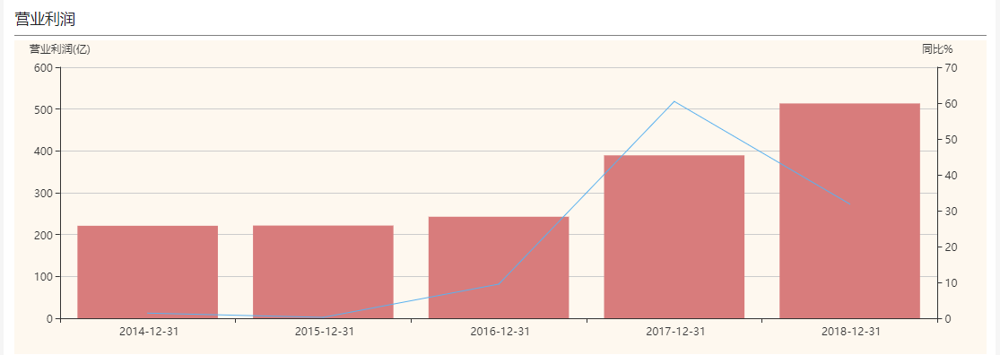

你再看看18年很多企业的利润是负增长的，这充分说明必须消费白酒行业属于穿越牛熊的行业，中证白酒指数是二师父最喜欢的指数。熊市、经济不好的时候大家都可以选择少买点家电，少看几次电影，但是吃喝等等是生活必须的，永远也无法缩减，这就是白酒何消费指数长青的原因。

**3、现在可以定投白酒指数吗**

任何好的指数都别买贵了。中证白酒目前30多倍市盈率，也将进入高估区域，如果想要定投这个指数的话可以等他进入正常偏低估值或者低估值以下定投，当指数单边下跌幅度超过50%会触碰人类心理能力承受的极限。

所以我们需要控制回撤和最大下跌幅度。耐心等待吧，没有机会的时候就等待和学习，学会投资自己，花钱给自己充电，不要忘了自己也是一项增值能力非常快的优质资产。